DOKUMEN ARSITEKTUR & SITEMAP SISTEM INFORMASI
UMKM NUCOMU CAFE
Pemetaan Struktur Navigasi Halaman: Kasir (POS), Administrator (Backoffice), dan Portal Publik
Berbasis Framework Laravel 12 & PHP 8.5

1. SITEMAP LENGKAP SISTEM INFORMASI UMKM NUCOMU CAFE
Sitemap sistem informasi UMKM Nucomu Cafe menggambarkan hierarki seluruh antarmuka web yang terbagi ke dalam tiga pilar utama: (1) Portal Publik Pelanggan untuk pemesanan mandiri, reservasi, dan pelacakan pesanan, (2) Workspace Kasir (Point of Sale) untuk transaksi offline cepat dan sinkronisasi pesanan, serta (3) Panel Administrator untuk kontrol penuh katalog produk, rekap laporan, armada kurir Zendo, dan konfigurasi cafe.
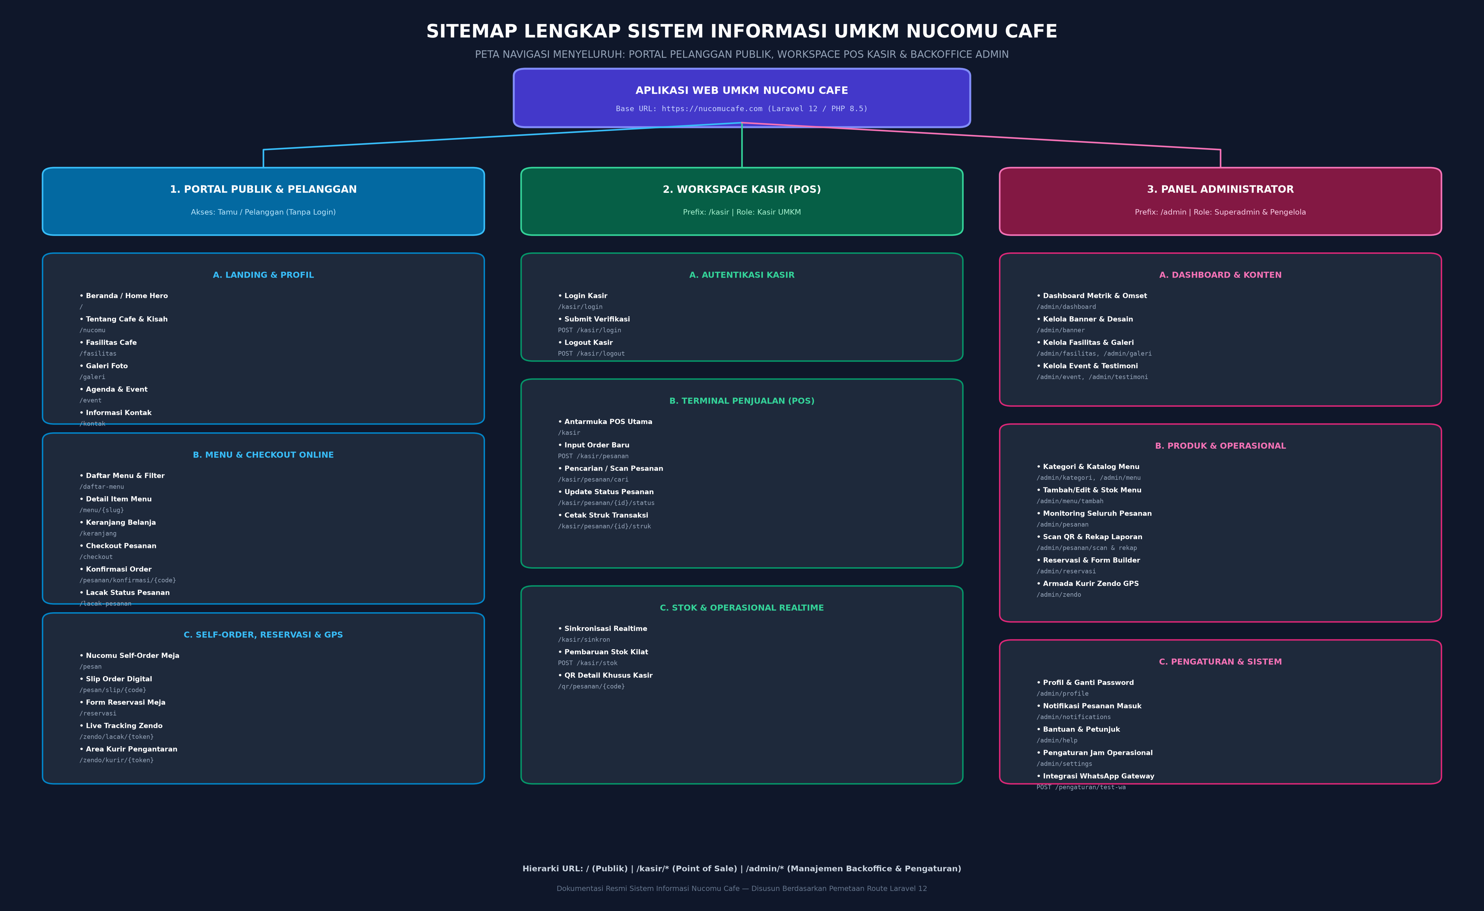
Gambar 1. Diagram Sitemap Lengkap Tiga Pilar Sistem Nucomu Cafe

2. SITEMAP & ALUR KERJA KASIR DAN ADMINISTRATOR
Fokus utama operasional usaha UMKM terpusat pada interaksi antara petugas Kasir di meja kasir dan Pengelola Admin di backoffice. Diagram berikut memetakan alur login, modul kerja POS, lookup tiket QR, hingga pengelolaan konten, produk menu, transaksi, dan armada kurir Zendo.
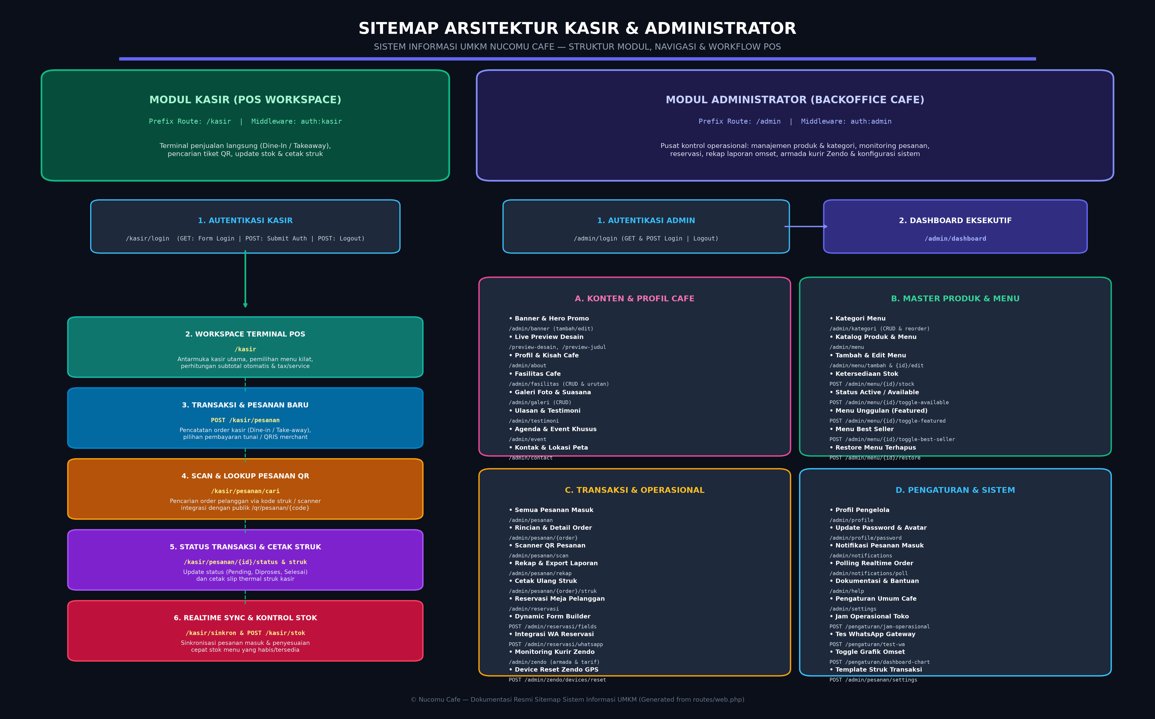
Gambar 2. Diagram Sitemap Rinci Modul Kasir POS & Panel Administrator

3. TABEL HIERARKI & ROUTE MODUL KASIR (/kasir)
Grup Modul | Nama Halaman / Aksi | HTTP & Route URL | Fungsi & Hak Akses
Autentikasi | Login Kasir | GET /kasir/login | Form login untuk petugas kasir
Autentikasi | Submit Kredensial | POST /kasir/login | Verifikasi akun kasir
Autentikasi | Selesai Bertugas | POST /kasir/logout | Keluar dari sesi POS
Workspace | Terminal POS | GET /kasir | Halaman kasir utama, input item & hitung total
Workspace | Sinkronisasi Data | GET /kasir/sinkron | Refresh data transaksi & stok secara realtime
Operasional | Buat Pesanan Baru | POST /kasir/pesanan | Pencatatan transaksi tunai/non-tunai kasir
Operasional | Cari Pesanan / QR | GET /kasir/pesanan/cari | Lookup pesanan pelanggan via kode & QR
Operasional | Ubah Status Order | POST /kasir/pesanan/{id}/status | Update status: Pending/Diproses/Selesai
Operasional | Cetak Struk Transaksi | GET /kasir/pesanan/{id}/struk | Mencetak slip thermal struk kasir
Katalog | Kontrol Stok Cepat | POST /kasir/stok | Pembaruan ketersediaan stok menu instan
Publik QR | QR Detail Pesanan | GET /qr/pesanan/{code} | Halaman scan via ponsel kasir/pelanggan

4. TABEL HIERARKI & ROUTE PANEL ADMINISTRATOR (/admin)
Grup | Modul Halaman | Route URL | Fungsi Manajerial
Dashboard | Dashboard Utama | /admin/dashboard | Statistik omset harian/bulanan, grafik pesanan & metrik
Konten | Banner / Hero | /admin/banner | Kelola banner promosi, durasi tayang & preview desain
Konten | Tentang Cafe | /admin/about | Pengaturan profil usaha, narasi tentang kami & foto pendukung
Konten | Fasilitas Cafe | /admin/fasilitas | Daftar fasilitas pendukung (WiFi, musholla, colokan, dll)
Konten | Galeri Suasana | /admin/galeri | Manajemen foto portofolio, menu spesial & ruangan cafe
Konten | Testimoni & Review | /admin/testimoni | Moderasi ulasan pengunjung dan rating bintang
Konten | Event & Promo | /admin/event | Informasi jadwal agenda live music, diskon, atau event
Konten | Kontak & Alamat | /admin/contact | Alamat lengkap, nomor telepon, WhatsApp, dan peta Google
Produk | Kategori Menu | /admin/kategori | Kategori klasifikasi menu dan pengurutan tampilan
Produk | Katalog Menu | /admin/menu | Daftar seluruh menu, status stok, harga, promo & best seller
Produk | Tambah/Edit Menu | /admin/menu/tambah | Form input rincian produk, upload foto & deskripsi
Transaksi | Riwayat Pesanan | /admin/pesanan | Daftar seluruh transaksi (Dine-in, Takeaway, Online Delivery)
Transaksi | Scan QR Tiket | /admin/pesanan/scan | Validasi tiket pesanan langsung dari kamera/scanner
Transaksi | Rekap & Export | /admin/pesanan/rekap | Cetak & unduh rekapitulasi penjualan berkala
Transaksi | Reservasi Meja | /admin/reservasi | Daftar booking meja masuk & status konfirmasi
Transaksi | Form Builder | /admin/reservasi/fields | Kustomisasi kolom inputan form reservasi online
Transaksi | Armada Zendo | /admin/zendo | Monitoring kurir pengantaran, setting tarif km & live GPS
Sistem | Profil Admin | /admin/profile | Informasi akun admin, foto avatar & ubah password
Sistem | Pusat Notifikasi | /admin/notifications | Log notifikasi order baru & polling berkala
Sistem | Bantuan & FAQ | /admin/help | Petunjuk pengoperasian sistem informasi UMKM
Sistem | Pengaturan Umum | /admin/settings | Konfigurasi jam operasional, WA Gateway & toggle visual

